

Comunicato stampa

L’Azienda Autonoma di Stato Filatelica e Numismatica trasmette le informazioni relative alle emissioni filateliche e numismatiche 2012

Emissione congiunta con l’Italia di busta postale celebrativa preaffrancata denominata “80° Anniversario dell’inaugurazione della Ferrovia elettrica Rimini-San Marino”
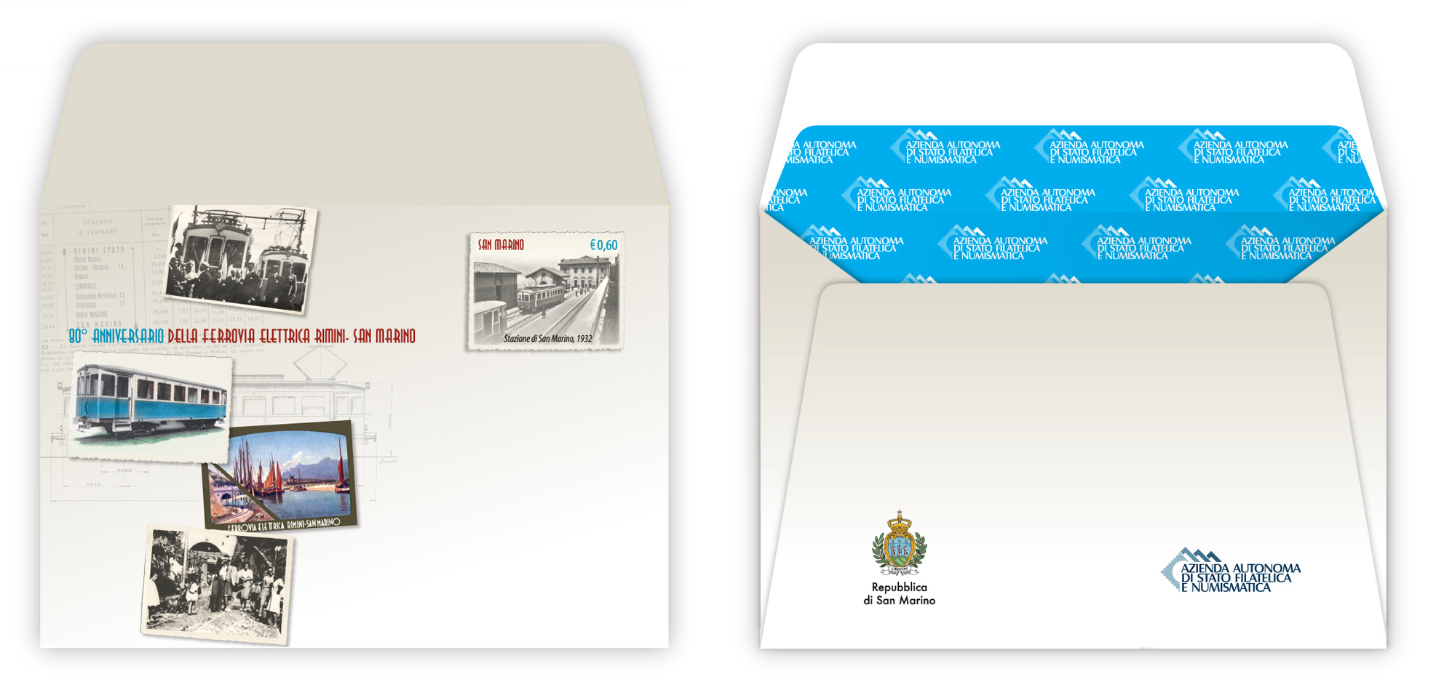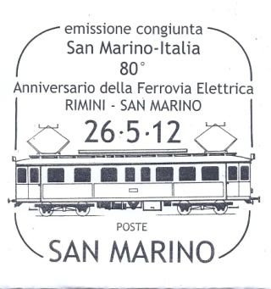

Fu inaugurata il 12 giugno 1932 grazie ad una convenzione stipulata tra San Marino e lo Stato Italiano. “I lavori erano iniziati il 3 dicembre 1928 con la posa della prima pietra della stazione di San Marino e proseguiti con lo scavo della galleria Montale, la prima delle 17 realizzate per raggiungere la pianura. Lunga 32 km, la ferrovia aveva un duplice volto, marino e montano, passando dai 2,65 m di altezza della stazione di Rimini Marina, in vista della spiaggia, ai 643 m della stazione di San Marino.” (dal libro di Gian Guido Turchi – Rimini- San Marino in treno - pubblicato da ETR Editrice Trasporti su Rotaie). Ebbe vita breve: dodici anni. La busta postale vuole far memoria proprio di quella linea ferroviaria che collegava Rimini alla piccola Repubblica del Titano. Danneggiata dal conflitto bellico, effettuò l’ultima corsa il 26 luglio 1944 con un treno che trasportava sfollati dalla città balneare romagnola. Da quell’anno non è stata più ripristinata alcuna via di percorrenza diretta su rotaia. Sono trascorsi ottant’anni da quella prima corsa, ma ancora oggi il “treno biancoazzurro” riesce a fare notizia e richiamare attenzione. Con questo tributo si rende onore al valore storico dell’antica elettromotrice, ora in fase di restauro, e alla riapertura al pubblico delle gallerie ancora “ibernate” sotto al Monte che verranno valorizzate grazie a percorsi didattici. Un tuffo nel passato e al contempo un sogno chiamato “ritorno al futuro” così come hanno auspicato le associazioni italo-sammarinesi dedicate alla vecchia strada ferrata. Dalla presenza alla memoria e ritorno. E mentre i progetti si moltiplicano, la Filatelia anticipa i tempi e dona come omaggio una “busta postale” d’altri tempi.

Data Emissione 26 maggio 2012
Valori un’impronta di affrancatura da € 0,60
Tiratura n. 50.000
Stampa offset a sei colori compreso inchiostro fluorescente per il recto, offset a un colore per l’interno a cura dell’Istituto Poligrafico e Zecca dello Stato S.p.A.
Carta bianca usomano da 100gr/mq
Formato della busta 162x114 mm
Autore del bozzetto Stefania Saragoni

Piazzetta G. Garibaldi, 5 - 47890 Città di San Marino - Repubblica di San Marino - Tel 0549 882350 - Fax 0549 882363
info.ufn@pa.sm - www.aasfn.sm

